INDICAÇÃO_____/2019

Indico o recapeamento em toda extensão da Rua Emilio Clemente (antiga rua 09) do bairro Jardim Panorama.

Exmo. Sr. Presidente,

O vereador Elias Gomes no termos do art. 194 da resolução 02/2012, indica ao Sr. Prefeito do Município de Monte Mor que realize o recapeamento em toda extensão da Rua Emilio Clemente (antiga rua 09) do bairro Jardim Panorama.

A indicação se faz necessária uma vez que a referida via se encontra em estado degradante, com muitos buracos ocasionados pela ação do tempo. Desta maneira o bom e correto tráfego de veículos fica prejudicado, colocando em risco os motoristas e pedestres que se utilizam da rua.

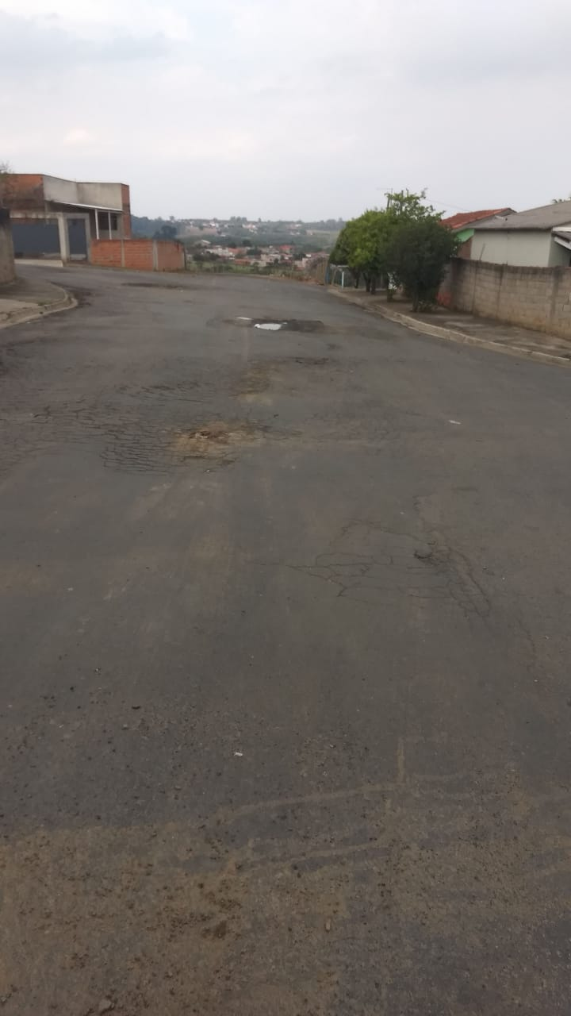

Diante o exposto, peço a vossa excelência que encaminhe ao Senhor Prefeito Municipal essa INDICAÇÃO para que ele acione o órgão competente da administração pública municipal para este atendimento necessário.

Sala das Sessões Vereador Hélio Nemer, 02 de setembro 2019.

PASTOR ELIAS
Vereador


